Höchste Genauigkeit beim Rundschleifen
Die Hommel CNC-Technik GmbH präsentiert die komfortable Außenrundschleifmaschine GA15W des japanischen Premiumherstellers Okuma.

(ADZ, 22.06.2016) Die Hommel CNC-Technik GmbH präsentiert die neuste Innovation im Bereich Rundschleifmaschinen, die komfortable und kompakte Außenrundschleifmaschine GA15W aus dem Hause Okuma.
Diese Maschine bietet ideale Anwendungsmöglichkeiten für die Massenfertigung kleiner Werkstücke, beispielsweise für Automobile, Motorräder, Hydraulik oder Elektrogeräte und garantiert eine kontinuierliche, hochpräzise Schleifbearbeitung. Durch die Kreuzschlittenanordnung ermöglicht Okuma bei der GA15W die raumsparende Bauweise mit einer Maschinenbreite von 1.550 mm.

Der polygonförmige Führungsquerschnitt der Lagerbuchse unterstützt die Spindellagerung durch einen keilförmigen Ölfilm, der durch die Spindelrotation entsteht. Durch den Ölfilm zwischen Schleifspindel und Lagerbuchse entsteht eine verschleißfreie Lagerung. Die Steifheit der Spindellagerung erreicht dabei eine Kraft von 1 t. So können Rundlaufgenauigkeiten von 0,01 µm als Grundlage für beste Wucht- und Schleifarbeiten erzielt werden. Die GA15W bietet einen maximalen Schleifdurchmesser von 150 mm. Problemlos können Werkstücke mit maximalen Längen von 250 mm und einem maximalen Gewicht von 20 kg geschliffen werden. Die integrierte Werkstückspindel hat einen Innenkonus von MK3 und kann stufenlos auf eine Drehzahl von bis zu 1.000 min⁻¹ beschleunigt werden.

Ausgestattet mit Okumas neuester Steuerungsgeneration OSP-P300G ermöglicht die GA15W zusätzliche höchste Bedienerfreundlichkeit und erhöht somit die Produktivität um ein Vielfaches. Durch die workflow-orientierte Anordnung des Bildschirmmenüs und der Tastatur gewährt die Steuerung eine systematische Folge der Arbeitsschritte von der Programmierung über das Einrichten, Vorbereiten der Werkzeugdaten bis hin zum Einfahren des ersten Werkstücks.

Für die GA15W bietet Okuma weiterhin eine umfangreiche Zusatzausstattung wie z.B. direkte Wegmesssysteme, Messvorrichtungen, Kühlaggregate, Spannmittel, Automationsbausteine u.v.m.

Kastentext:
Die Hommel Gruppe feiert 2016 ihr 140-jähriges Bestehen und gilt mit rund 370 Mitarbeitern als eine der größten Beratungs-, Vertriebs- und Servicegesellschaften für Werkzeugmaschinen in Deutschland. Das Lieferprogramm der Hommel Gruppe umfasst CNC-Werkzeugmaschinen von Okuma, Sunnen, Nakamura-Tome, Quaser und Chevalier. Hinzu kommen darauf basierende, gesamtverantwortlich realisierte Fertigungssysteme und Automationslösungen. Der Neumaschinenvertrieb mit Technologieberatung und Financial Services, der sich daraus ergebende Handel mit Gebrauchtmaschinen sowie der bestens koordinierte After Sales Service sind in vier eigenständigen, aber vollständig vernetzten Gesellschaften organisiert. Darüber hinaus umfasst die Schleifmanufaktur den kompletten Bereich der Wiederaufbereitung und Reparatur von Zerspanungswerkzeugen, der Neuanfertigung von Sonderwerkzeugen/Sonderwerkzeugbau sowie das Beschichten von Präzisionswerkzeugen. Neben diesen Dienstleistungen stehen die Qualitätssicherung und ein optimaler Kundenservice im Vordergrund. Insgesamt betreut die Hommel Gruppe bei ihren Kunden mehr als 20.000 Maschinen mit passgenauen, profitablen Lösungen für die wirtschaftliche Zerspanung. (www.hommel-gruppe.de)

Hommel mit Hauptsitz in Köln, ist seit 2006 ein Tochterunternehmen der Wollschläger GmbH & Co. KG aus Bochum. Wollschläger ist ein modernes Handels-, Technik- und Dienstleistungsunternehmen sowie führender Systemanbieter in der Materialwirtschaft und beschäftigt mehr als 1.000 Mitarbeiter in 15 bundesweiten Niederlassungen. Die Firma Wollschläger ist ein international handelndes Familienunternehmen. Mit über 85.000 Präzisionswerkzeugen und C-Teilen sowie mit ihren mehr als 15.000 Leistungsmarken-Artikeln verfügt Wollschläger über das umfangreichste Produktspektrum der Branche. Mit diversen Maßnahmen zur dauerhaften Kostensenkung, e-Procurement und Optimierung von Bestellprozessen macht Wollschläger seine Kunden erfolgreich. (www.wollschlaeger.de)

Bild 1 | 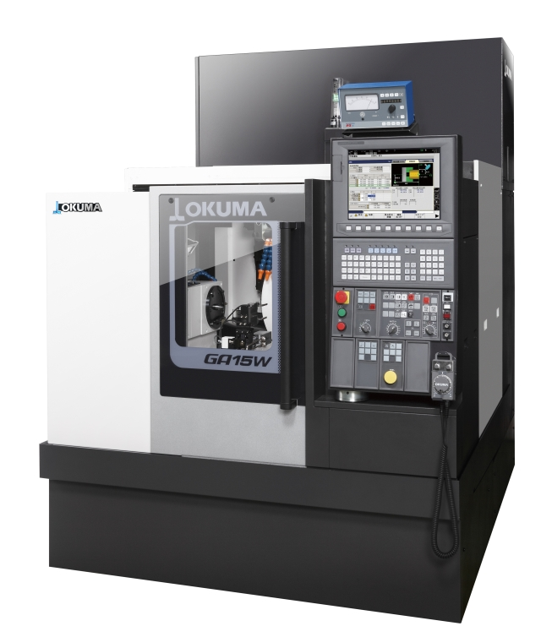 | Die Hommel CNC-Technik GmbH präsentiert die neuste Innovation im Bereich Rundschleifmaschinen, die komfortable und kompakte Außenrundschleifmaschine GA15W aus dem Hause Okuma.  Bild: Hommel Gruppe

Sie finden unsere aktuellen Presseinformationen unter
www.hommel-gruppe.de/presseportal/geschuetztes-presseportal/
Bitte registrieren Sie sich und wir schalten Sie entsprechend frei.
Sie erhalten dann dauerhaft Zugang zu unserem Presseportal.

Leserkontakt:
Hommel GmbH  Donatusstraße 24  D-50767 Köln  Sibylle Ebert  Fon: 0221 5989-147  Fax: 0221 5989-200  sebert@hommel-gruppe.de | Andreas Dziura  Fon: 0221 5989-191  Fax: 0221 5989-153  adziura@hommel-gruppe.de

